파일명 : productlog1.html

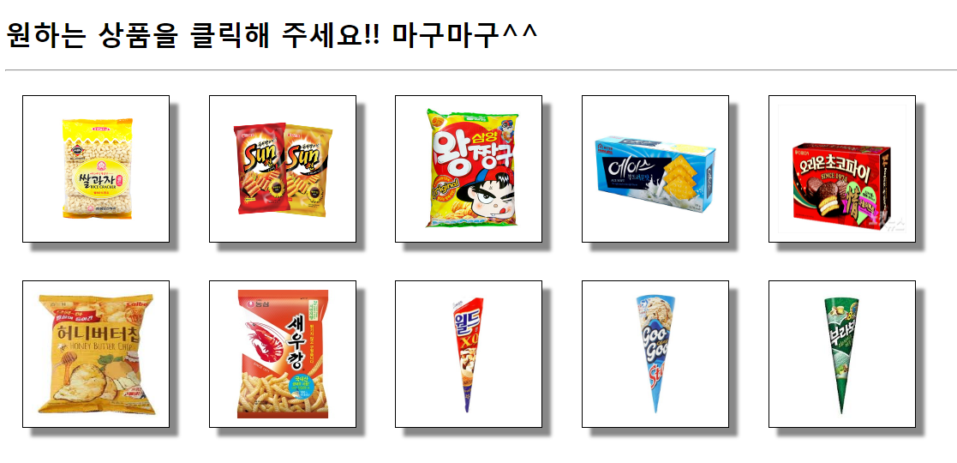

위의 상품 화면을 가지고 구현한다.

클래스명 : core.BasketServlet1

URL 매핑명 : /basket1

요청방식 : GET

구현기능 : 상품이 선택되면 상품 ID를 서버에 전송하면서 core. BasketServlet1

을 Ajax 기술을 이용하여 요청한다. (상품ID는 p001~p01x 로 정한다.)

선택된 상품 정보를 로그 파일에 저장하고 응답은 JSON 형식으로 처리한다.

C:/logtest 폴더가 존재하지 않으면 생성하며

C:/logtest 폴더에 mylog.txt 를 만들고 다음 형식으로 요청 시마다

행 단위로 저장한다.

201808191050 p002

201808201452 p003

201808201455 p007

:

제출 : productlog1.html, core. BasketServlet1



여기에 서버에서 응답된 상품 ID를 출력한다.

[ HTML 에서 구현할 내용 ]

(1) 이미지가 클릭되면 함수를 호출하게 클릭 이벤트 핸들러를 등록한다.

(2) 호출된 함수에서는 Ajax 기술을 사용해서 선택된 상품의 ID 를 전달하면서 BasketServlet1을

GET 방식으로 요청한다.

(3) 서버에서 응답된 JSON 형식{ “pid”, “p003”}의 내용에서 상품 ID를 추출하여 페이지에 출력한다.

[ 서블릿에서 구현할 내용 ]

(1) GET 방식 서블릿

(2) pid라는 이름으로 Query를 추출한다.

(3) 로그파일을 오픈하여 추출된 pid 정보를 년월일시분 정보와 함께 출력한다.(출력형식 참조)

(4) JSON 형식으로 전달된 상품 정보를 응답한다.

{ “pid”, “p003”} 이런 형식으로.

Ajax 요청 : Ajax 시간에 다뤘던 소스 참조

JSON 형식의 응답 : ResponseServlet.java 소스 참조